Mazda Austria expandiert nach Griechenland
Ab sofort werden auch griechische Mazda Partner und Kunden mit Ersatzteilen, Zubehör und Dienstleistungen aus dem Warenlager in Klagenfurt beliefert.

Damit vergrößert Mazda Austria sein Marktgebiet, das von der Klagenfurter Zentrale aus geführt wird, auf insgesamt 518 Händler und Werkstätten in 18 Ländern. Bis dato wurde der griechische Markt für Mazda von einem Privatimporteur gemanagt. Nach dessen Insolvenz übernimmt ab sofort die österreichische Mazda-Zentrale den Import von Ersatzteilen und Zubehör. Zu diesem Zweck wurden neue Serviceverträge mit insgesamt zwölf griechischen Werkstätten abgeschlossen, die allesamt auch zuvor schon Mazda-Betriebe führten und somit das Know-how und den nötigen Qualitätsstandard besitzen.

Dadurch ist eine lückenlose Versorgung der 100.000 bestehenden griechischen Mazda-Besitzer in puncto Service, Wartung und Garantieabwicklung sicher gestellt. Die Originalersatzteile werden vom Klagenfurter Warenlager per Lkw und Schiff an die zwölf Mazda Filialen in Griechenland geliefert.

„Trotz der schwierigen wirtschaftlichen Situation vor Ort bietet Griechenland für uns Wachstumspotenzial“, erklärt Heimo Egger, Südosteuropa-Chef der österreichischen
Mazda-Zentrale. „Im ersten Schritt konzentrieren wir uns darauf, ein perfektes Netz an autorisierten Mazda Werkstätten aufzubauen. Der Verkauf von Neufahrzeugen wird erst später ein Thema.“

Die Aussichten im Kfz-Geschäft in Österreich und Südosteuropa sieht Mazda erfolgsversprechend. Von Klagenfurt aus wird Mazda Austria in der kommenden Fünfjahresperiode in seinen 18 Märkten den Umsatz um 55 Prozent auf 2,3 Milliarden Euro und den Absatz um 30 Prozent auf 111.000 Autos steigern.

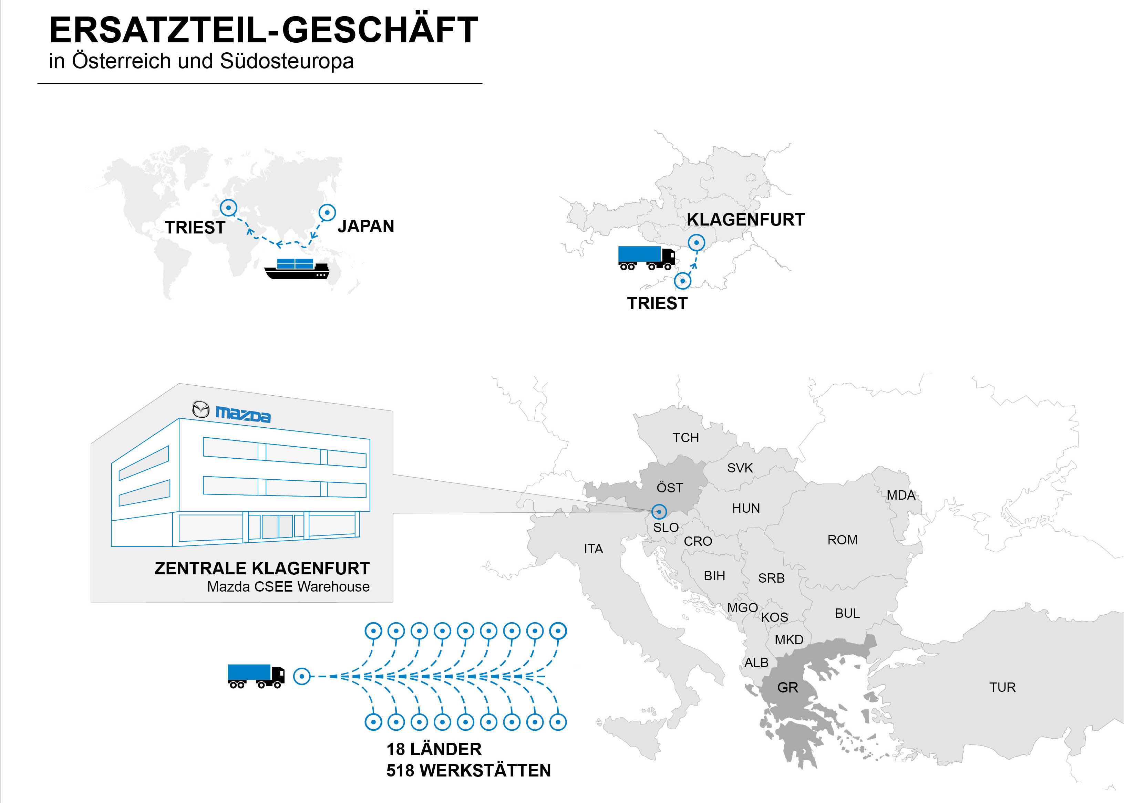
Unternehmensporträt:
Von Klagenfurt aus versorgt Mazda Austria mit 99 Mitarbeitern insgesamt 518 Händlerpartner in
18 Ländern (Österreich, Italien, Tschechien, Slowakei, Ungarn, Slowenien, Kroatien, Rumänien, Bulgarien, Serbien, Montenegro, Kosovo, Bosnien, Mazedonien, Moldawien, Albanien, Türkei und Griechenland) mit Autos, Ersatzteilen und Mobilitätsservice. Im vergangenen Jahr wurden insgesamt 16.750 Mazda-Neuwagen verkauft, im Fiskaljahr 2013/2014 lag der Umsatz bei 368,5 Millionen Euro. Die Mazda Austria GmbH ist ein Tochterunternehmen der Mazda Corporation mit Sitz in Hiroshima, Japan.

+++
Klagenfurt, 9. September 2014

Mehr Information:
Iris Schmid
+43 463 3888 226
iris.schmid@mazda.at

